  - Wegbeschrijving naar de « CD » parking

- Op de Ring van Brussel, volg de richting A201 Zaventem.
- Hou links aan en ga daarna rechtdoor.
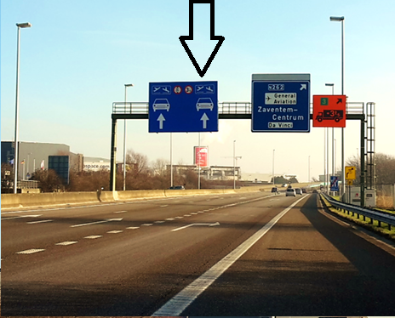

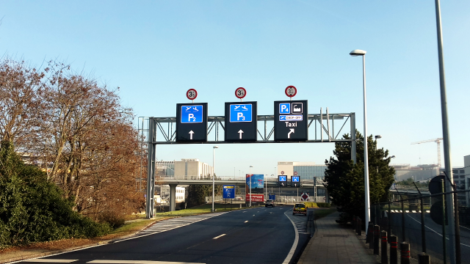
- Blijf rechts en volg het bord 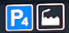

- Blijf vervolgens op de linkerrijstrook en volg het bord
- Ga bij het rondpunt rechtdoor om de richting te volgen.

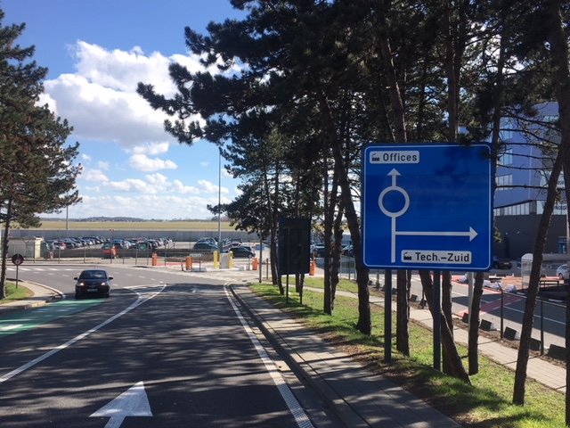

- Neem de tweede afslag en volg het bord “Passport”. De slagbomen openen automatisch.
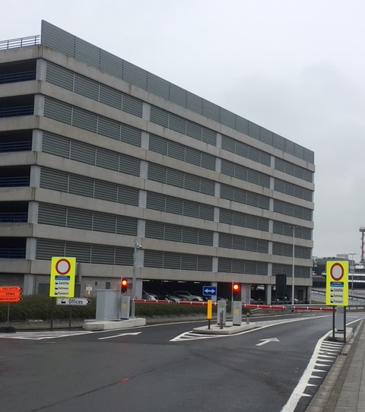

- Blijf op de linkerrijstrook en ga rechtdoor.
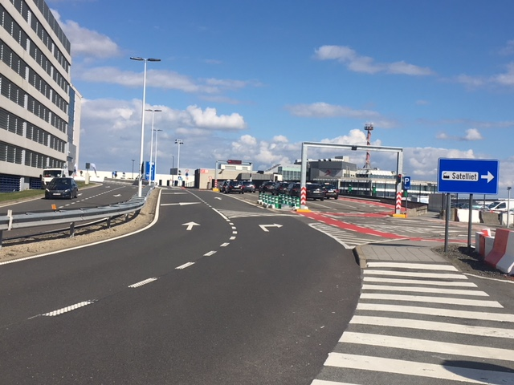
- Op het rondpunt, neem de tweede afslag (aan de rechterkant van het grijze gebouw). Bij geregistreerde nummerplaten opent de slagboom automatisch. Indien niet, gelieve de parkeerkaart te gebruiken.
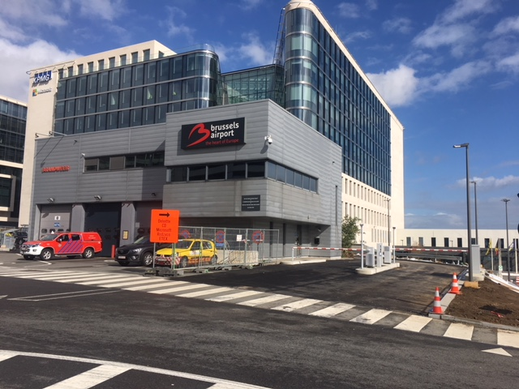
- Neem de 3e inrit, aangeduid door het bord “CD”.
